BEBERAPA KASUS GRAF

Graf 1

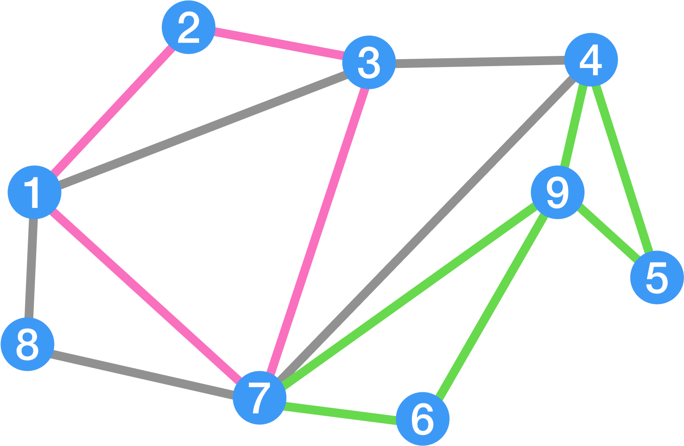

Bentuk matriks:

011000110  
101000000  
110100100  
001010101  
000100001  
000000101  
101101011  
100000100  
000111100

Silakan copas matriks di atas ke file “matriks.txt” dan jalankan program

Graf 2

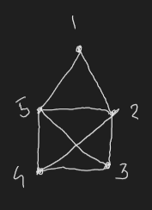 Matriks:

01001  
10111  
01011  
01101  
11110

Silakan copas matriks di atas ke file “matriks.txt” dan jalankan program

Graf 3

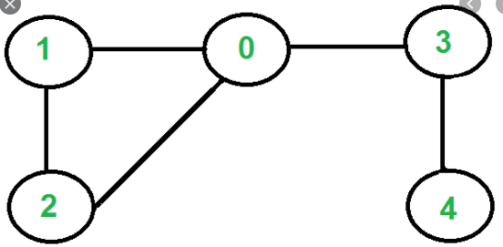

Matriksnya:

01100  
10100  
11010  
00101  
00010

Graf 4

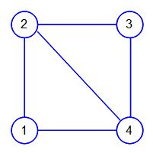

Matriksnya:

0101  
1011  
0101  
1110

NOTE:

SILAKAN EXPLORASI LEBIH DENGAN MATRIKS ANDA SENDIRI!!!